DNB Blanc n°1 – 20 janvier 2017

EPREUVE DE PHYSIQUE – CHIMIE
Série générale

Durée : 30 minutes 25 points

L’usage de la calculatrice et de tout autre document est interdit.

Le sujet est composé de 7 pages.

Le candidat doit répondre sur le sujet

Exercice 1 : … / 10 points
Exercice 2 : … / 11 points
Maîtrise de la langue française : … / 4 points

Document 1/ Extrait de la classification périodique des éléments
Numéro atomique
Symbole de l’élément chimique
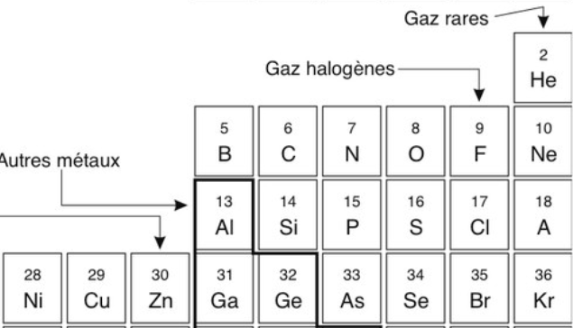
5
B

Document 2/ Masques de protection respiratoire

Modèle de masque proposé | Risque de fuite (si mal posé) | Diamètre des pores* (µm*)
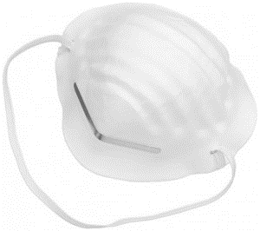  Modèle « Silverline 266831 » | 22% maximum | 0,6
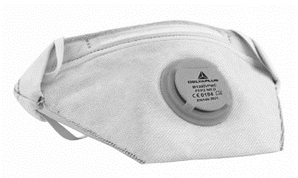  Modèle « Delta 1200» | 8% maximum | 0,5
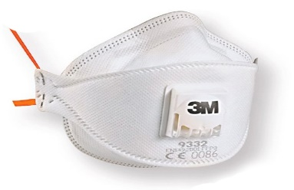  Modèle « 3M 9332 » | 2% maximum | 0,4
*pore : « trou »
*µm : micromètre. Millionième de mètre.

Doc 3 - Des nanotubes* de carbone dans le sang des enfants parisiens !

Pour connaître l’origine de ces nanotubes, des chercheurs ont prélevé des poussières sur des pots d’échappement catalytiques de voitures ainsi que sur des fenêtres situées au deuxième étage d’un immeuble donnant sur la très passante route nationale traversant Antony (Hauts-de-Seine) et sur celles du cinquième étage d’un immeuble d’une rue paisible de Nanterre (Hauts-de-Seine).
Ils ont ensuite fait subir à ces échantillons le même examen selon les mêmes protocoles que pour les analyses de sang et tissus humains. La comparaison des clichés publiés ce mois-ci ne laisse place à aucun doute. Ce sont bien les nanotubes de carbone composant les pots catalytiques qui se retrouvent dans les poumons humains quasiment sans altération ! Source : EBioMedecine - Dec 2016
* nanotube : groupe d’atomes assemblés sous forme de cylindre, long de quelques dizaines de nanomètres.

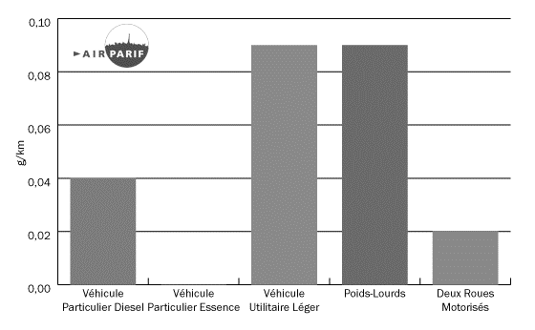
Doc 4 - Emission de particules fines (type PM10, particules de diamètre inférieur à 10 micromètres)
Les particules fines, c’est de la poussière. Dans le cas de la pollution de l’air, ces poussières sont souvent issues de combustions qui ne sont pas totales et qui génèrent ce qu’on appelle des imbrûlés. Si l’on peut voir de la fumée sortir d’une cheminée, d’un pot d’échappement ou d’une cigarette, c’est parce qu’il y a énormément de particules fines de tailles diverses.
Deux catégories de particules sont mesurées : PM10 et PM 2,5, en rapport avec leurs diamètres maximaux. Hélas les particules que nous respirons sont souvent de taille bien plus petite que 2,5 µm. Ces particules mesurent parfois 0,1 µm seulement et pénètrent profondément et durablement dans nos poumons avec des conséquences sur notre santé. Un masque en papier limitera simplement la quantité de grosses particules respirées…sans pouvoir filtrer les plus dangereuses. Source : http://respire-asso.org

Exercice 1/ Analyses de sang et pollution de l’air (10 points)
Répondre sur le pointillé sous la question OU choisir une réponse en cochant une case.
- Quel atome compose les nanotubes évoqués dans le document 3 ?
Donner le nom, le symbole et le numéro atomique de cet atome pour répondre.

- D’où proviennent initialement les nanotubes détectés dans le sang de certains enfants ?

Des immeubles Des fenêtres De l’air respiré
Du sang des enfants Des tissus humains Des pots catalytiques
Des poumons des enfants

- Entourer le modèle atomique qui convient le mieux pour modéliser un nanotube.
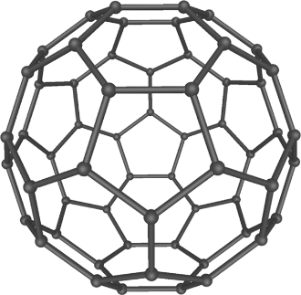
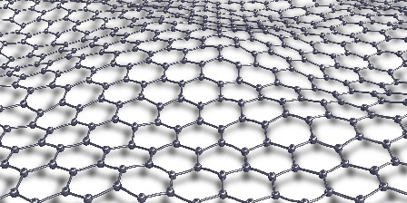
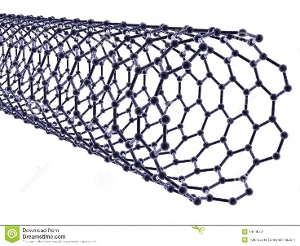

- Que signifie « particule de type PM 10 » ?

- A l’aide du document 4, donner la quantité de particules fines de type PM10 émises par un camion pendant un trajet de 1 kilomètre.

- Concernant l’émission de particules fines de type PM10, quel véhicule semble particulièrement propre sur ce plan ? (justifier simplement la réponse)

- On voit parfois dans les grandes villes des gens porter un masque en papier comme ceux qu’on trouve dans le document 2.
Quelle est la taille des plus petites particules stoppées par ces masques ?

- Quel masque proposé semble le plus « efficace » pour filtrer les particules ?
Justifier simplement la réponse

- Pourquoi la protection apportée par ces masques n’est-elle pas suffisante contre les particules fines les plus dangereuses ?

Exercice 2/ Analyses biologiques : une arme contre le dopage
(11 points)
Document 5 – Dopage à l’EPO
« Sun Yang, il pisse violet ! ». Camille Lacourt a allumé la mèche après sa 5e place au 100 m dos, ce mardi matin. Le Français s'en prend ainsi au champion olympique du 200 m nage libre, condamné en 2014 à trois mois de suspension pour dopage.
L'érythropoïétine (EPO), de formule chimique C₈₀₉H₁₃₀₁N₂₂₉O₂₄₀S₅ est une molécule qui influe la production de globules rouges dans le corps humain. Cela permet une meilleure oxygénation des tissus musculaires, donc une meilleure performance "sportive". Le corps humain produit naturellement de l'EPO. En ajouter artificiellement devient dangereux car le sang devient moins fluide et des caillots sont susceptibles de se former, entraînant de multiples risques d’accidents mortels.
Pour trouver des cas de tricherie, une technique consiste à extraire l’EPO de l’urine. Des tests électro-chimiques permettent ensuite de savoir si cette EPO est d’origine naturelle ou non. On dépose les molécules d’EPO sur un gel qui est plus acide d’un côté de la plaque et plus basique de l’autre côté. L’EPO « de synthèse » ne se comporte pas de la même façon que l’EPO naturelle au niveau des zones de pH.

a/ Donner le nom de 4 types d’atomes présents dans une molécule d’EPO

b/ Compléter le schéma de l’atome S en utilisant le document 1. Compléter également la légende.


Légende

……………………….

……………………….

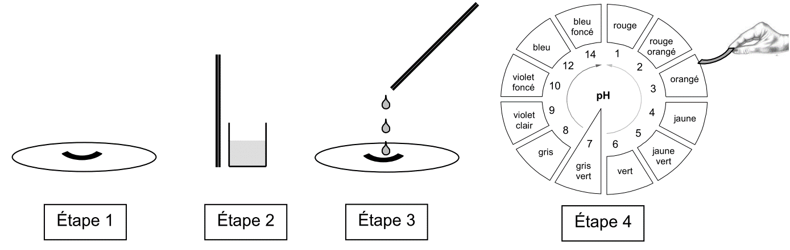
c/ Voici les schémas du protocole expérimental permettant de mesurer le pH en 4 étapes.

Rédiger le protocole expérimental : pour chaque étape, expliquer ce qu’il faut faire.
Etape 1 :
Etape 2 :
Etape 3 :
Etape 4 :

d/ On contrôle le pH d’un prélèvement d’urine à l’aide d’une bandelette de papier pH.
La bandelette prend une coloration jaune-vert.
Quelle est la valeur du pH de cet échantillon d’urine ?

e/ Ce pH est-il acide ? basique ? neutre ? Justifier simplement la réponse.

f/ On dépose une goutte d’urine sur du sulfate de cuivre anhydre : il réagit et devient bleu.
Suite à cette observation et grâce à la mesure de pH, citer deux espèces chimiques dont la présence est certaine dans cette urine.
Donner à chaque fois le nom de l’espèce chimique ainsi que sa formule chimique.

- FIN DU SUJET -

